Jacques Perk-Die lach
Gedicht van de Week
week 46, 2014
www.arspoetica.nl

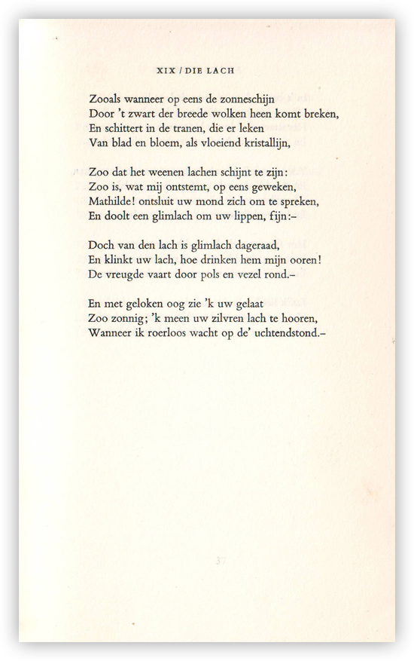
Het gedicht van deze week is van Jacques Perk (1859-1881). Het is als nummer XIX opgenomen in de sonnetten cyclus “Mathilde /een sonnettenkrans” geschreven in 1880. Er zijn diverse varianten van die cyclus. Hier is de tekst gegeven van de uitgave “Verzamelde gedichten naar de handschriften uitgegeven door Garmt Stuiveling” uit 1957. Perk schreef deze gedichten naar aanleiding van zijn ontmoeting met Mathilde Thomas, die in juli 1879 tegelijkertijd met hem in Laroche-en-Ardenne verbleef. Hij werd verliefd op haar, maar het feit dat zij verloofd was maakte haar onbereikbaar, maar daardoor waarschijnlijk nog een betere bron van inspiratie. Het was de tijd waarin Nederlanders voor het eerst op wat grotere schaal als toeristen naar het buitenland gingen. De vader van Jacques was een pionier op dit gebied. In Laroche staat een bank die herinnert aan de verdiensten van de vader, de zgn. Perkbank. Naast Jacques Perk en zijn familie verbleven meer buitenlanders in juli 1879 in Laroche, onder wie Oscar Wilde die met Jacques dineerde. Perk wordt gezien als voorloper van de “beweging van 80”. Willem Kloos, een van de groten van die groep zag hem zo en was ook intens bevriend met hem. O.a. door het vroegtijdig overlijden van Perk zijn de gedichten niet in boekvorm verschenen tijdens zijn leven. Kloos gaf die uit in 1882 met een uitgebreid voorwoord, dat gezien kan worden als manifest van de tachtigers, maar ook een huldeblijk, bijna een canonisatie van de gedichten van Perk. Kloos ging daarbij eigengereid te werk, zodat de editie van Stuiveling de eerste is, die recht doet aan de oorspronkelijk door Perk geschreven teksten.

